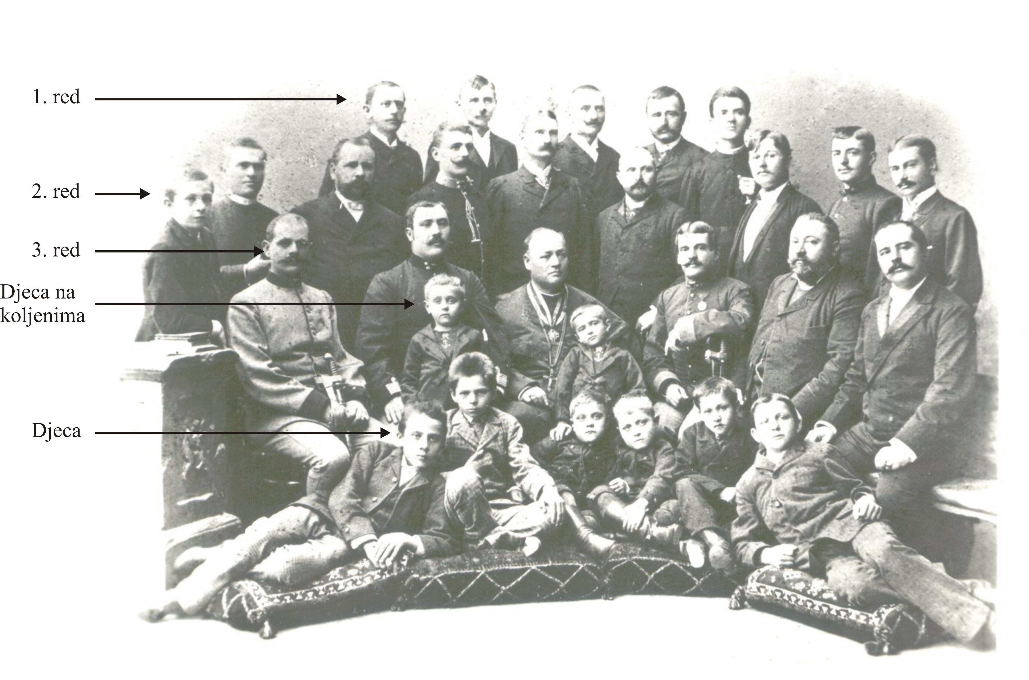

Članovi obitelji pl. Vuchetich (Vučetić) od Brinja i Cseney-a snimljeni 29.10.1891. godine u Zagrebu,

povodom proslave 55. rođendana kanonika Stjepana (Stevobačija).
- red
  - Josip, ( 1853 - † 05.03.1914), visoki financijski činovnik – Cseney,
  - Mikloš, ( 06.01.1863 - † ), visoki financijski činovnik – Cseney, (braća: Stevi i Jani),
  - Lojze, sudac, veleposjednik u Neuzini – Cseney,
  - Lojze, ( 11.12.1860 - † 08.03.1929), posjednik, upravitelj pošte u Brinju – Stajnica,
  - Ivan, ( 24.02.1864 - † 06.11.1928), svećenik, župnik u Ladjevcu kod Cetingrada – Brinje (Čuče),
- red
  - Lovro, ( 22.03.1878 - † 18.08.1933), pravnik, visoki poštanski činovnik. – Brinje (Ivanci),
  - Stevo, ( 28.10.1853 - † 29.07.1916), župnik u Pardany, – Cseney,
  - Adam, posjednik – Cseney,
  - Stevi (Stjepan), ( 30.11.1865 - † 05.10.1936), husarski pukovnik – Cseney, (braća: Mikloš i Jani)
  - Endre, ( 28.03.1849- † 25.03.1893.), odvjetnik – Cseney,
  - Šandor, ( 21.10.1854 - † 04.07.1928), pravnik, veliki župan zagrebački, generalni diretor pošta, – Cseney,
  - Mate, ( 13.11.1866 - † 01.06.1931), pravnik, viečnik kraljevskog banskog stola, – Stajnica,
  - Jani, ( 30.11.1867 - † 28.03.1929), domobranski pukovnik, (braća: Mikloš i Stevi)
  - Ivan, posjednik – Cseney
- red
  - Luka, ( 1858 - † 06.07.1918), podmaršal, – Brinje (Ivanci),
  - Ivan, ( 07.11.1860 - † 19.04.1928.), umirovljeni kapetan, odvjetnik u Modušu, – Cseney,
  - Stjepan, ( 29.10.1836 - † 15.01.1894), kanonik, nepotvrđeni nadbiskup zagrebački, – Cseney,
  - Stipe, ( 25.04.1862 - † 02.11.1922), pukovnik, – Brinje (Ivanci),
  - Odon, ( - † ), odvjetnik u Modušu, – Cseney,
  - Ivan , ( 12.03.1854 - 25.07.1942), pravnik, podžupan Like i Krbave, – Brinje (Ivanci),
- Djeca na koljenima
  - Vuk, ( 19.09.1885 - † 29.05.1973), Dr. iuris polit., generalni konzul sin, Šandora,
  - Pavao, ( 20.11.1886 - † xx.05.1892), sin Šandora,
- Djeca
  - Ivan, ( 24.02.1864 - † 06.11.1928), kanonik, župnik u sv. Đurđu kraj Ludbrega – Brinje (Čuče),
  - Šandor, – Cseney
  - Franjo, ( - † ), činovnik – Cseney, emigrirao u Ameriku (Detroit), brat od Janka,
  - Janko, ( - † ), činovnik – Cseney, emigrirao u Ameriku (Detroit), brat od Franje,
  - Nikola (Mika), (12.03.1879 - † 09.09.1955), trgovac u Karlovcu, – Brinje (Čuče),
  - Nikola (Mika), ( 17.01.1878 - † 19.06.1961), pravnik, generalni direktor pošta, – Cseney,

